静心阁智慧栈
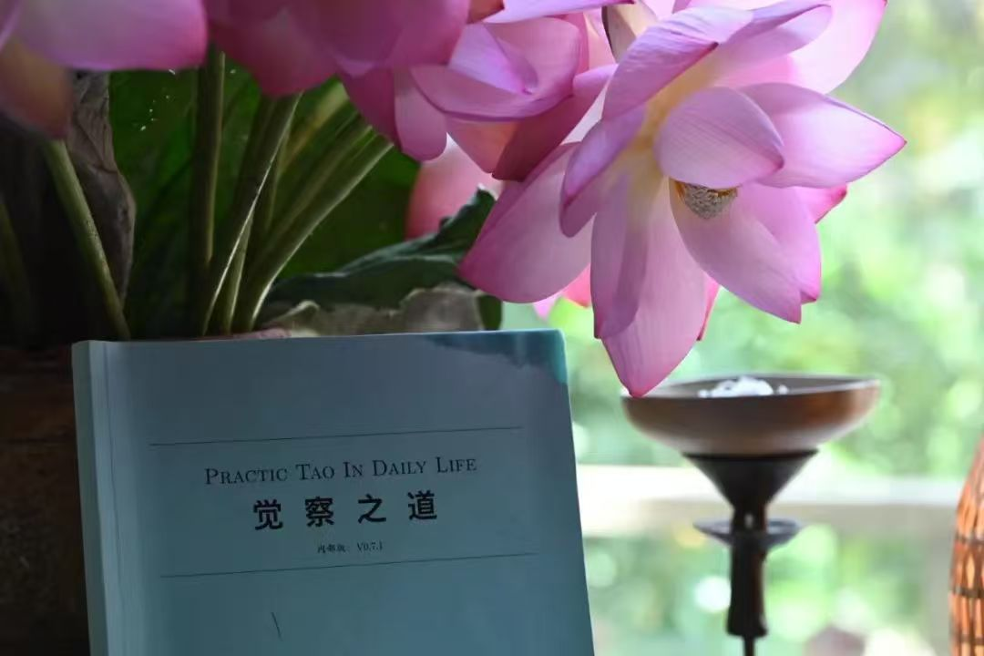
运营计划书

目录
一、身份(我是谁?)
二、初心 (为什么做?)
三、行动 (怎么做? )
四、总结

身 份 我是谁?

静心阁
万法唯心造 直心是道场

这里就是个心灵驿站，你可以在这里哭，在这里笑，倾述你的烦恼焦虑和悲伤，也可以分享你的快乐喜悦和感悟，
可以在这里泡上一壶香茗，安静的看书、写字、抄经，滋养心灵。

活动计划 活动详细流程:(约90分钟)
创意签到，沐手(15分钟)
内容:香茗/古乐冥想抄经 介绍必经之路(3分钟)
形式:公益 听一曲古乐静心冥想(15分钟)
常规时间安排:每月至少2次， 诵读开经偈(2分钟)
具体时间待定。 抄经(40分钟)
邀约人数:3-5人 左右手放松(2分钟)
读诵经典一遍(5分钟)
活动发布:必经之路平台微 回向(2分钟)
信交流群、公众号、互动小 合影拍照，打卡(3分钟)
程序/视频号 个人介绍及分享(视情调整时长)

活 动 概 述
9月份活动安排:

时间: 9月30日 (9: 30-11:00）

地点:成都市青白江区青白江大道1118号

预期人数:1人以上(暂时从我1人做起)

行动我怎么做

我与《心经》的故事
两年前我女儿出现焦虑，休学在家我也焦虑了，不断埋怨自己，今年8月初，看见我妹妹在必经之路的新手村学习，我问他你在做什么?他说这里学习很好，我你也来吧！我开始了解必经之路，打印了心经纸，领了心经，每天抄写心经，，念头，一个又一个，经常到云空间抄写，诵读，背诵心经，听同学们分享，心静下来了许多；我知道可以进新手村学习，跟我妹打听怎么进新手村，9月3日把我分到了07期喜雨村进了新手村，我们完成要每天的作业。像玩游戏一样，一关又学习，我特别开心，因为我知道可以学习看见念一个又一个被带走时，怎么处理，向内求等等，，7天很快过去了，毕业了，我知道了觉察自己看见念头就看着他不跟随，练习吃饭，练习走路，练习一个小时，不看手机，开始学习觉察之道，看见念头 ，看见了情绪，学习用(看盯挖改)，每天每时每刻需要练习，看见了我的执着 我最大的执着是孩子的未来，还有很多小的执着，学会了转移执着，用觉察对治情绪 ，真正的自己明事理改掉自己不好的习气，提升自己，学会向内求孩子不读书又怎么样呢?我接纳他，接纳自己，向内求遇见的小七，他们是一束光照亮了我，我不以物喜，不以己悲，我要学会照亮其他人执着自然消失了，我慢慢的平静的心态，做事也开心多了，外界没有变，我在慢慢的改变。我看见了必经之路是智慧的大门，看见了蓝狮子老师，还有默默付出，有了办智慧栈的念头，帮助更多人不做情绪的奴隶，走出困境。我也要做天空当认识自己的执着是虚幻的不做乌云，不做白云，做天空看见乌云来了就来了，看见白云来了就来了做小七，我也想做智慧栈，我也想超1万步心经，我也想去天空营向更多更多同然我只学习了7天，但我感受到必经之路是增长智慧之路。是修行大门，我也想恩遇见大家相遇在必经之路上有你们，我不孤单，愿遇上的人也都能增长智慧。学学习什么是座下修什么是座上修?必经之路，是一个来了就不想走的地方，每天每时每刻教我们修行的地方，感恩遇见蓝狮子，感恩遇见所有的小七同学，愿遇上的所有人也能智慧增长。
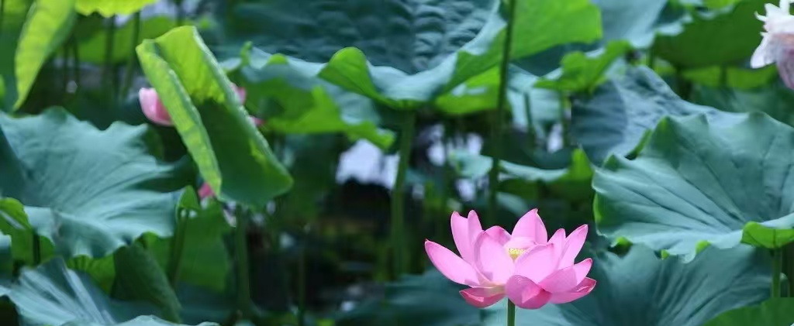

初心
我为什么做?


总 结
期望结果:
每个过来抄经的同学都能有宾至如归的感觉，这里就是个心灵驿站，可以在这里停靠，调整休养，滋润自己，温暖他人。
应对策略:
1、时间与其他活动冲突，提前通知，一周内调整;
2、活动人数不够，照样进行，从我做起;
3、参与人没有恭敬心，用小故事或者视频引导出
恭敬心的好处，使其发自内心的恭敬。

必经之路就是自渡之路
感恩遇见


